REQUERIMENTO Nº. _______ /2017

O vereador que a esta subscreve, no uso das prerrogativas que lhes são conferidas pelo Regimento Interno da Câmara Municipal, requer, ouvida a casa e após os tramites regimentais, na pessoa do Exmo. Prefeito Municipal, Leone Maciel Fonseca, providências junto a secretaria competente, seja informado se as associações e/ou cooperativas de produtores artesanais ou de agricultura familiar do município de Sete Lagoas estão cadastradas e credenciadas junto ao Sistema de Inspeção Municipal.

JUSTIFICATIVA

Dar efetivo cumprimento ao que dispõe o artigo 3º da Lei Estadual 14.180/2002.

Sala das Sessões 11 de setembro de 2017.

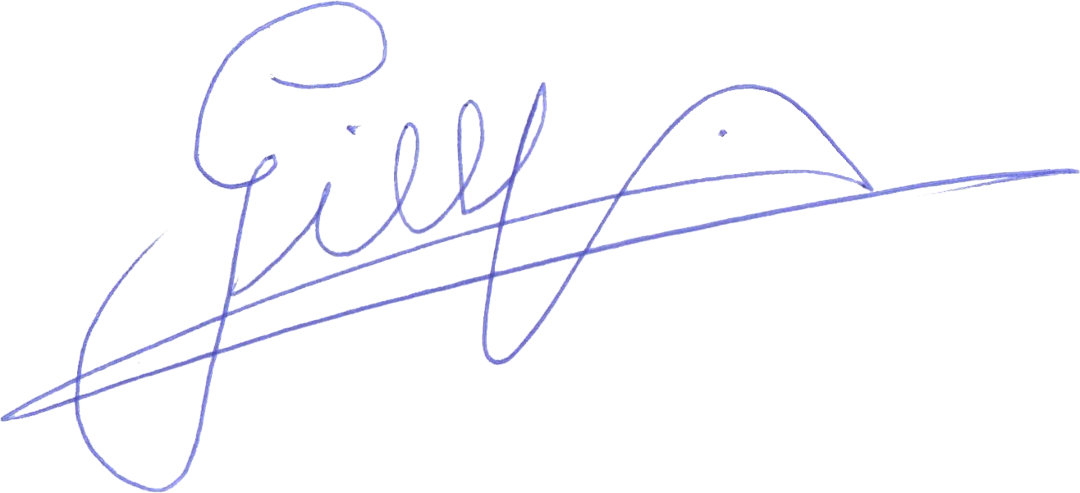
GILBERTO PEREIRA DA SILVA

VEREADOR/ PMDB

